ESCEARIO PROBADO: | Ingresar a paga tu factura y validar detalle de última facturación
ID ESCENARIO
FECHA DE PRUEBA: | 26/09/2025 12:07:45
CONCLUSIÓN DE PRUEBAS | {{CONCLUSION}}
LINEA Y PLAN | Sin datos
TIEMPO DE EJECUCIÓN: | 2 min 4 seg

1. Login exitoso a la Super App [ya logueado]

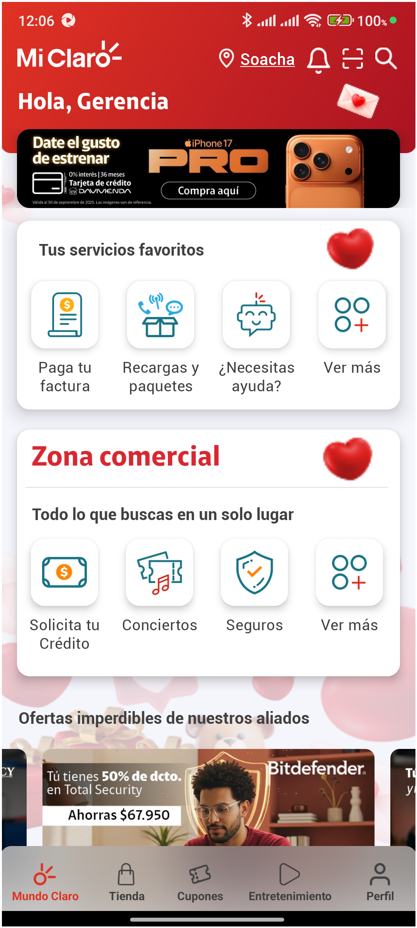
2. Menu Pagos y consultas

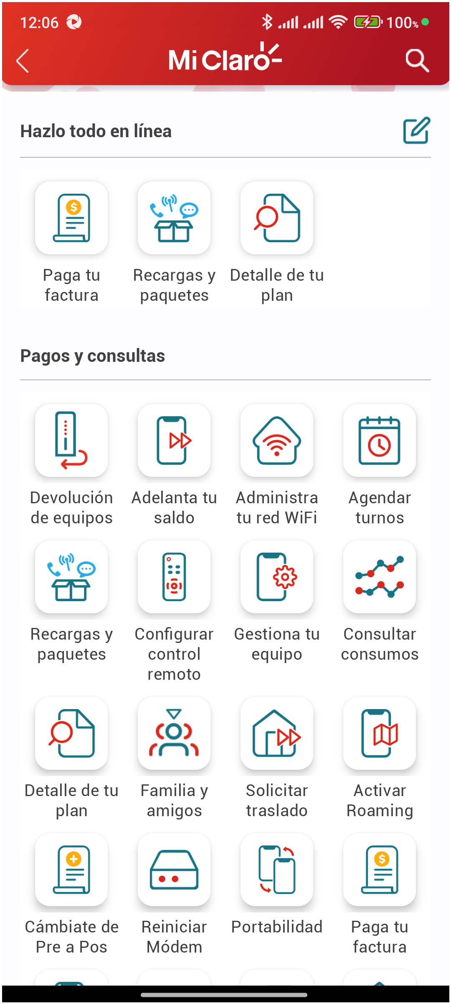
3. Ingreso a Paga y consulta tus facturas

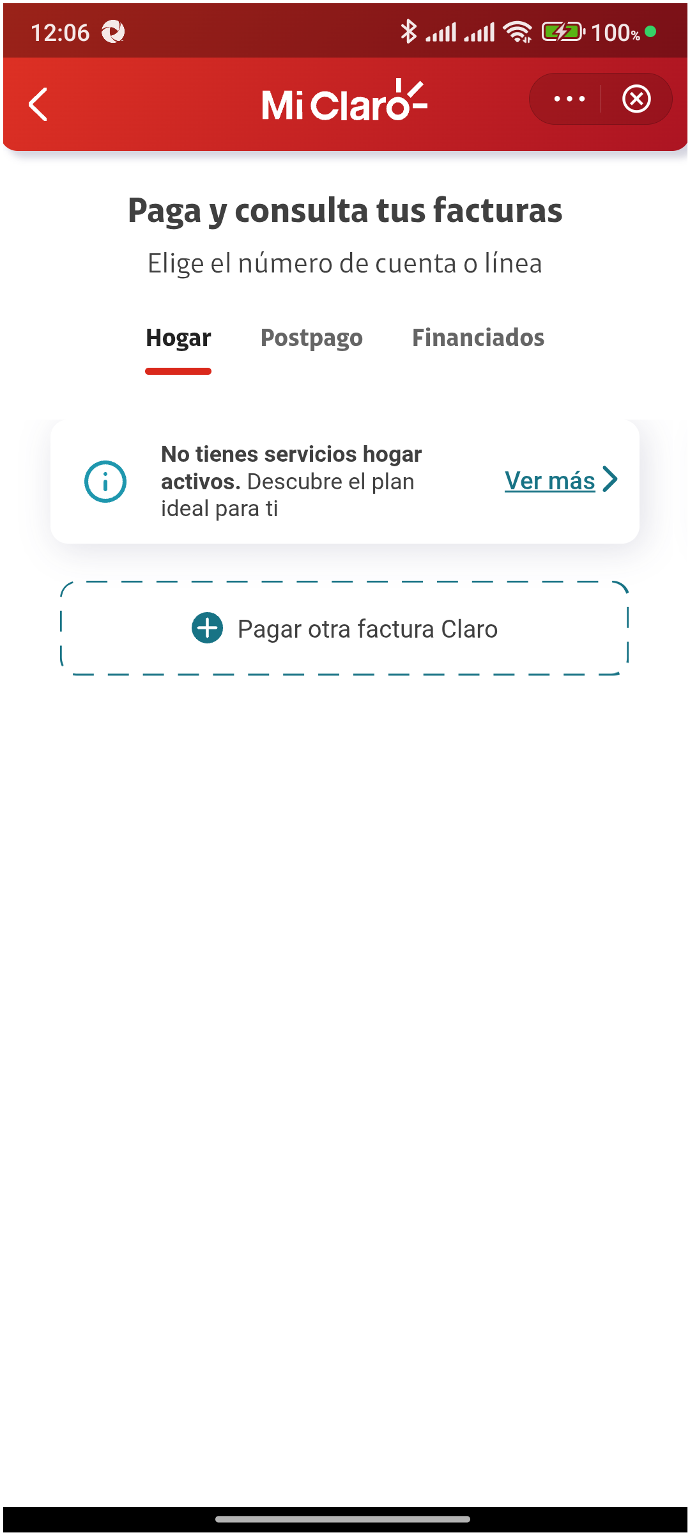
4. Seleccionar la linea 310 263 2840

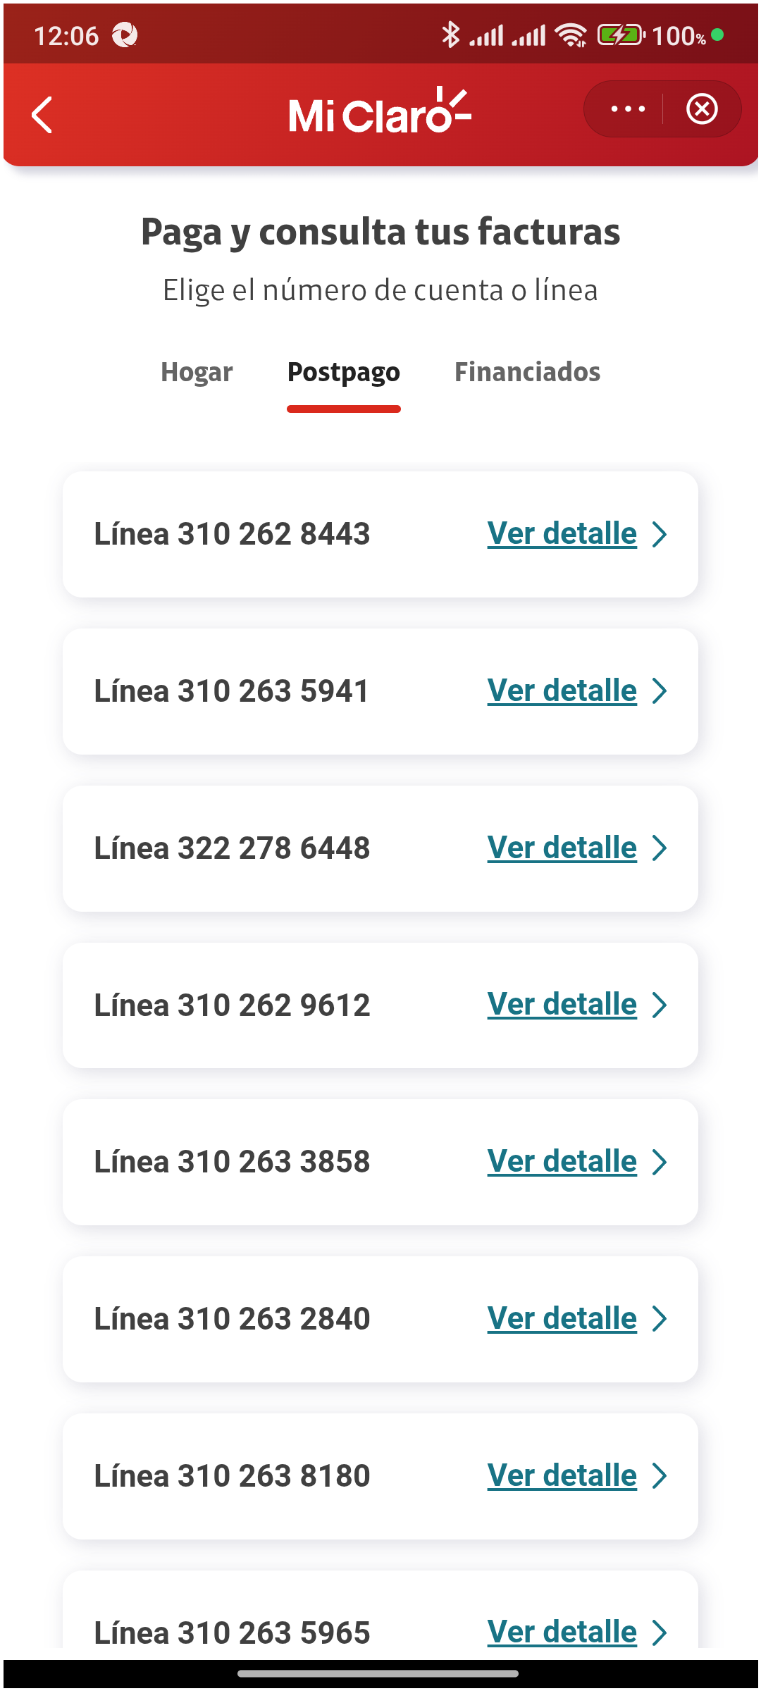
5. Validar Mini Versión

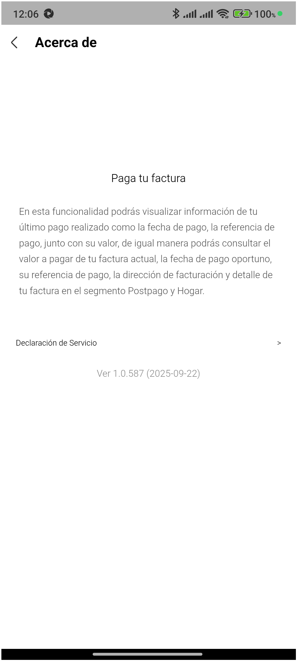
6. Validar datos de pago: Referencia, fechas y valor

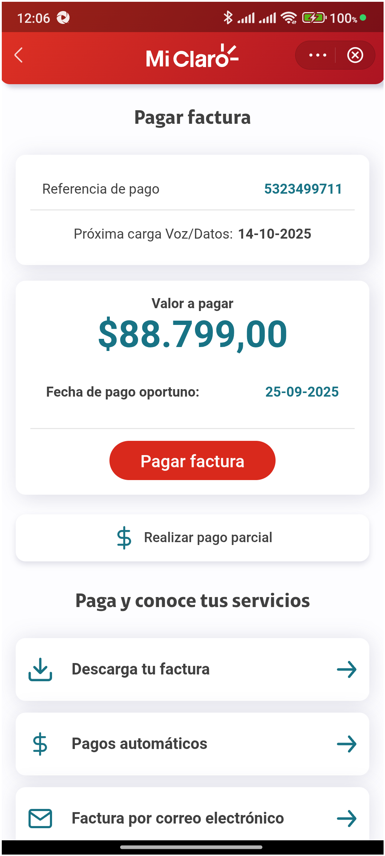
7. Seleccionar Detalle última facturación

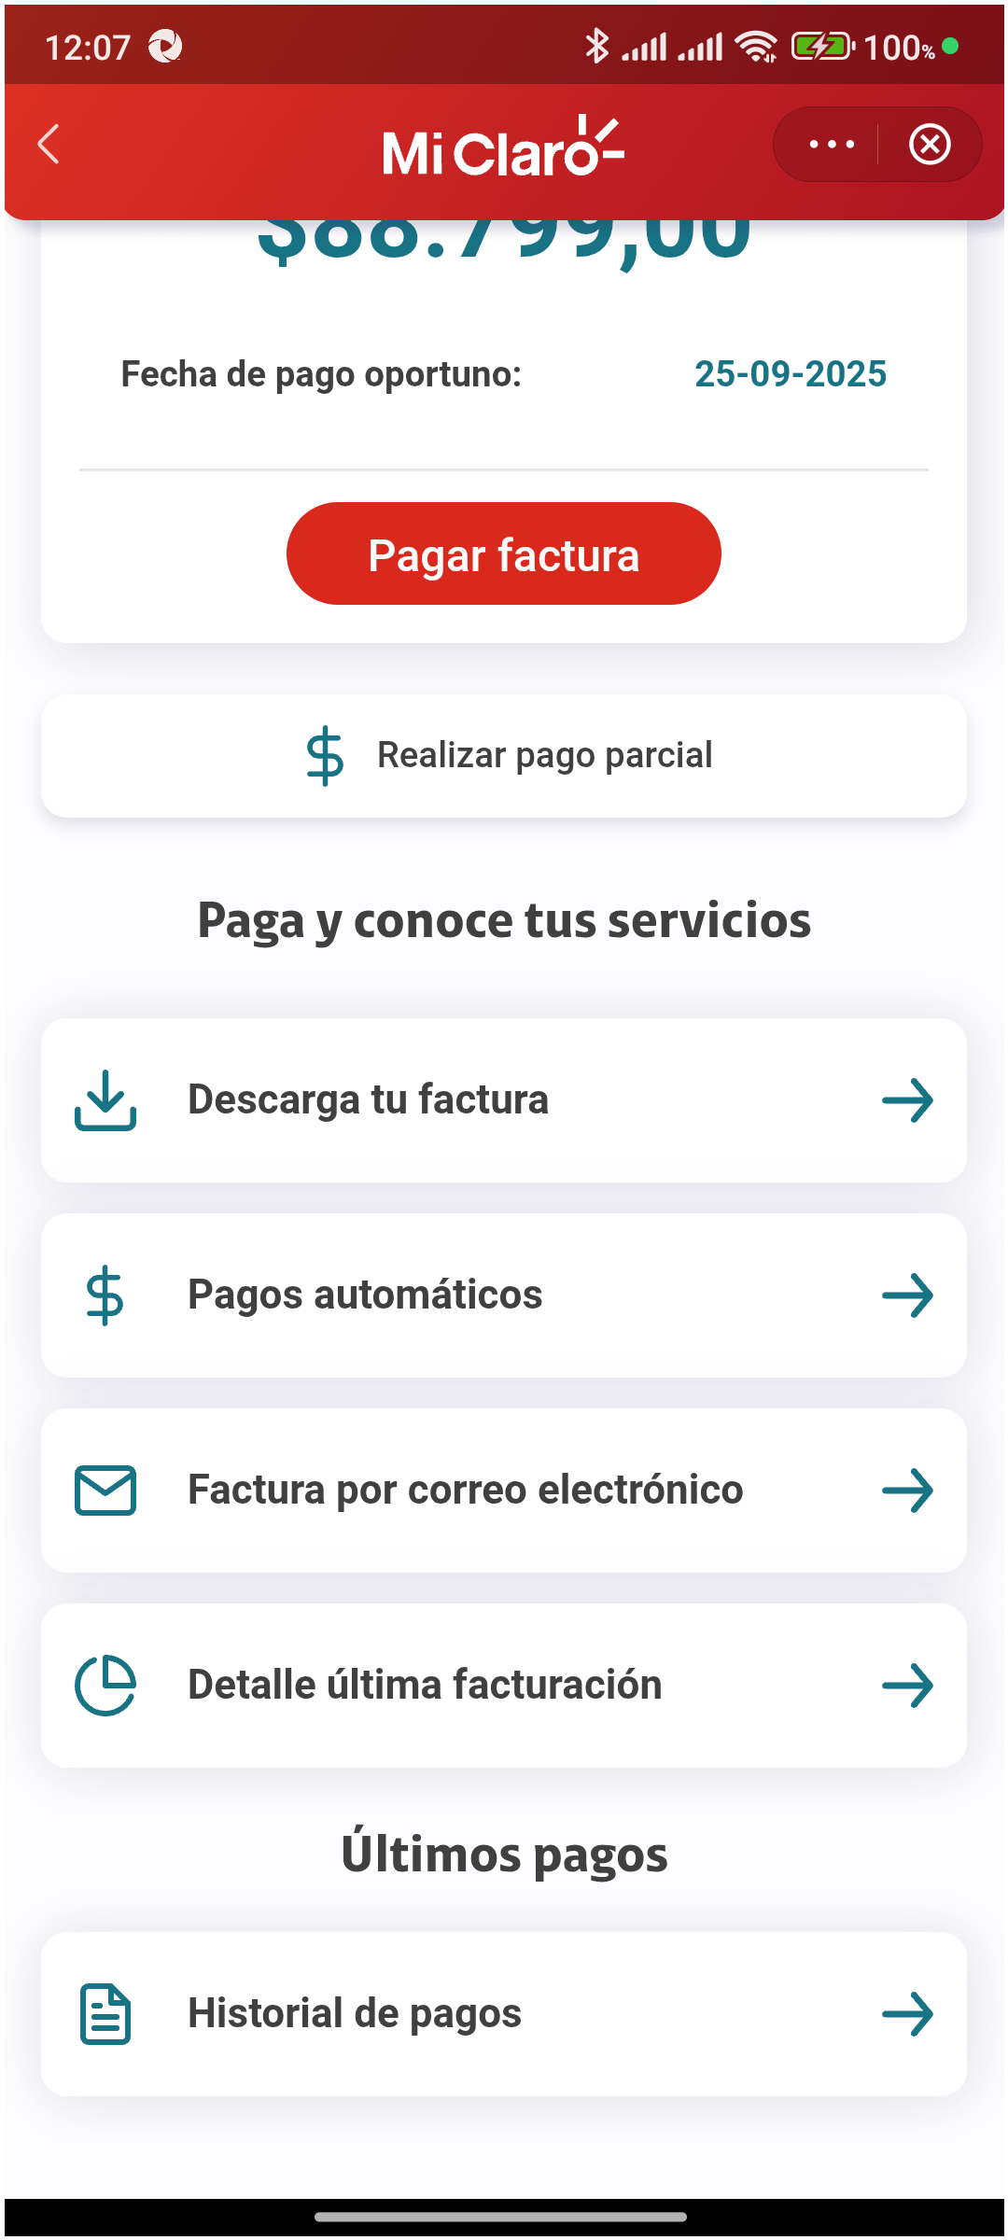
8. Validar información en popup

